Технология отлова
В Республике Башкортостан в 2017г. будут проводиться мероприятия по отлову безнадзорных животных.
В Дюртюлинском районе отлов выполняет специализированная организация ООО «Доброта», тел. Диспетчера 89677892081, электронная почта dobrota.spec@yandex.ru. Местонахождение приюта с.Миловка Уфимского района (наименования улицы нет, ближайший адрес с.Миловка ул.Новая, 7/1. Более точное место положение на карте в Приложении № 1). Местонахождение офиса г.Уфа, Альшеевская, 11.
Отлову подлежат безнадзорные животные, в том числе имеющие ошейник или учетный знак, согласно постановлению Правительства Республики Башкортостан от 16.05.2016 № 187 «Об утверждении порядка отлова и содержания безнадзорных животных в Республике Башкортостан».
Отлов безнадзорных животных осуществляется по заявлениям физических и юридических лиц, предоставляемым в администрации сельских поселений района или городского поселения г.Дюртюли, а также в рамках плановых мероприятий по отлову безнадзорных животных.
Отловленные безнадзорные животные в день отлова помещаются в приют, расположенный в Уфимском районе, где они подлежат: клиническому осмотру, дегельминтизации, обработке против эктопаразитов и вакцинации против бешенства, стерилизации.
В случае поступления в приют животных, имеющих наличие клейма, электронного идентификационного номера, ошейника, ООО «Доброта» будет извещать владельца о местонахождении животного или размещать объявление на сайте ООО «Доброта» petsvetritual.ru.
Владелец животного обязан возместить расходы по проведению отлова, транспортировке, ветеринарному обслуживанию и содержанию животного в приюте в соответствии с требованиями статьи 232 Гражданского кодекса Российской Федерации.
Если животное не востребовано владельцем в течение 6 месяцев с момента задержания или владелец не обнаружен, то ООО «Доброта» приобретает право собственности на них, в соответствии с статьей 231 Гражданского кодекса Российской Федерации.
Возврат безнадзорных животных их владельцам осуществляетсяпри предъявлении документов, подтверждающих право собственности на животное. Предварительно владелец должен:
- обратиться в администрацию для составления протокола об административном правонарушении,
- отправить по электронной почте dobrota.spec@yandex.ru заявление на возврат животного с полным его описанием,
- подписать договор на оказание услуг и оплатить выставленный счет за отлов, транспортировку, медицинский осмотр, обработку животного и содержания его в пункте временного пребывания.

Приложение №1.
Месторасположение пункта временного содержания ООО «Доброта»
С. Миловка Уфимского района Республики Башкортостан
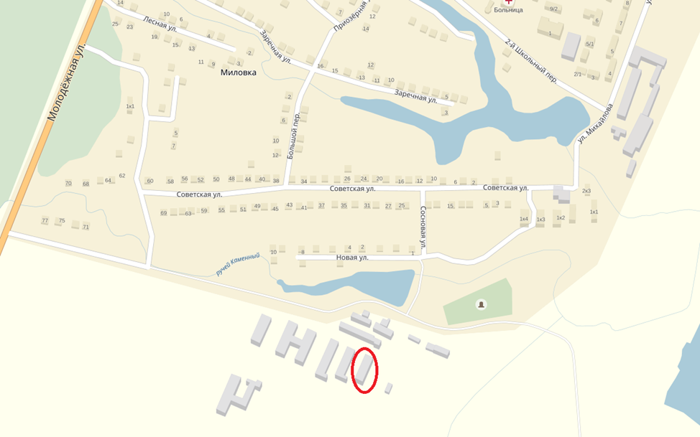

Обращение к гражданам
Для исключения неприятных ситуаций убедительная просьба к владельцам домашних животных соблюдать ЗАКОН РЕСПУБЛИКИ БАШКОРТОСТАН от 22 апреля 1997 года N 88-з О ДОМАШНИХ ЖИВОТНЫХ:
п.2 ст.5 – «Собаки, принадлежащие гражданам и юридическим лицам, подлежат обязательной регистрации (перерегистрации) и ежегодной вакцинации против бешенства»;
п.1 ст.6 – «Владельцы домашних животных обязаны не допускать бесконтрольного и беспризорного их обитания; принимать необходимые меры, обеспечивающие безопасность окружающих»;
п.4 ст.6 – «Владельцы домашних животных обязаны не допускать домашних животных на детские площадки, в лечебные учреждения, магазины, столовые и другие места общественного пользования»;
п.3 ст.7 – «На спортивных площадках и стадионах, в скверах и парках, на территориях детских, дошкольных и лечебных учреждений, в местах массового отдыха выгул собак запрещается;
п.5 ст.7 – «Запрещается выгуливать собак и появляться с ними в общественных местах и транспорте лицам в нетрезвом состоянии и детям до 14 лет»;
п.8 ст6 – «Владельцы домашних животных обязаны не допускать выбрасывание трупов домашних животных. Утилизацию или захоронение павших домашних животных производить в местах и порядке, установленных органами местного самоуправления в пределах их компетенции». Также согласно п.1.7 Ветеринарно-санитарных правил сбора, утилизации и уничтожения биологических отходов (утв. Главным государственным ветеринарным инспектором Российской Федерации 4 декабря 1995 г. N 13-7-2/469 с изменениями от 16 августа 2007 г.) уничтожение биологических отходов путем захоронения в землю категорически запрещается. (ООО «Доброта» производит кремацию трупов животных по договорам частного характера, возможна индивидуальная кремация с выдачей праха).

требования, обязательные для соблюдения собаковладельцами при выгуле питомцев:
(согласно главе 3 постановления Совета Министров РСФРС «Об упорядочении содержания собак и кошек в городах и других населенных пунктах РФСРФ» № 449 от 23.09.1980 года)
- вывод собаки на коротком поводке или в наморднике;
- прогулка с собакой только в специально отведенных для этого местах;
- выгул собаки разрешен круглосуточно, но в ночное время (с 23.00 до 07.00 часов) владелец обязан принимать меры к обеспечению тишины.
Кроме того, запрещается выгуливать собаку лицам, находящимся в состоянии опьянения.
Ответственность за нарушение приведенных правил наступает в соответствии с местными кодексами административных правонарушений субъектов России. Однако, если это привело к существенному нарушению прав других лиц, ситуация может перейти в зону действия федерального законодательства, вплоть до Уголовного кодекса.

Убедительная просьба к родителям – провести беседы с детьми, чтобы они не подходили к безнадзорным животным и не кормили их!!!! Это ОПАСНО для здоровья и жизни!!!!
Граждане, юридические лица, которые в результате действия или бездействия владельцев домашних животных понесли от животных моральный, материальный или иной ущерб, вправе обратиться с иском в судебные органы для привлечения владельцев домашних животных к ответственности в соответствии с законодательством (согласно п.1 ст.14ЗАКОНА РЕСПУБЛИКИ БАШКОРТОСТАН от 22 апреля 1997 года N 88-з О ДОМАШНИХ ЖИВОТНЫХ).

